**Отчёт**

**работы МО учителей естественного цикла**

**за 3- четверть 2017-2018 учебного года**

Методическое  объединение учителей естественного цикла в 2017-2018 учебном году  работает по теме:

«Современные технологии обучения в работе учителя как залог успешного перехода на ФГОС второго поколения»

В составе МО работает 9 человек

1. Атаева М.К.

2. Гагаев Х.И.

3. Баймурадова З.М.

4. Исраилов С-А.Ш.

5. Алавдинова Ф.Ш.

6. Мушкаева Ж.Ю.

7. Атаева М.М.

8. Эниева Т.М..

9. Турлаев Р. Б.

Учебная работа

Согласно  плану работы МО на 2017-2018 учебный год  25 августа проведено заседание, где рассматривались следующие вопросы:

1. Об итогах работы методического объединения за 2016-2017 учебный год и совершенствовании информационно-методического обеспечения образовательного процесса.

**2.** Утверждение плана работы МО на новый учебный год.

**3.**Утверждение календарно-тематических планов, рабочих программ по предметам. Рассмотрение рабочих программ на 2017-2018 учебный год.

**4.** Нормы оценки знаний учащихся в 5-11 классах, требования к проверке письменных работ учащихся.

Согласно  плану работы МО на 2017-2018 учебный год  5 ноября проведено заседание №2, где рассматривались следующие вопросы

**1.**Выполнение решений предыдущего заседания МО.

2.Участие во Всероссийской олимпиаде школьников (9-11кл.)

**3.**Работа с мотивированными/немотивированными учащимися.

**4.** Отчеты по темам самообразования

Участие  учителей   в  мероприятиях (семинары, конференции).

|  |  |  |
| --- | --- | --- |
| № | ФИО учителя | Форма участия |
| 1 | Исраилов Сайд-Али Шайхиагомедович | Участник |
| 2 | Мушкаева Жайна Юсуповна | Участник |
| 3 | Турлаев Ризван Байтемирович | Участник |
| 5 | Гагаев Хусейн Избулатович | Участник |

Организация и проведение школьного этапа олимпиад  по истории, обществознанию, химии, биологии, географии.

|  |  |  |  |
| --- | --- | --- | --- |
| Название | Дата проведения | Количество участвующих | Количество победителей и призёров |
| Олимпиада по истории | 23.10/2017 г. | 12 | 3 |
| Олимпиада по обществознанию | 26.10/2017 г. | 14 | 3 |
| Олимпиада по химии | 17.10/2017 г. | 14 | **-** |
| Олимпиада по биологии | 13.10/2017 г. | 11 | 3 |
| Олимпиада по географии | 20.10/2017г. | 12 | 3 |

Проведение олимпиад, один из способов выявления одаренных детей. Победители школьных этапов олимпиад принимают участие в районных олимпиадах по предметам.

Открытые уроки.

История в 5д классе - Алавдинова Ф. Ш.

География в 8 б классе - Баймурадова З.М.

География в 5Д классе - Турлаев Р.Б.

Внеклассные мероприятия

* Обществознание в 9х классах - Атаева М.К. интеллектуальная игра «Что? Где? Когда?»
* Обществознание в 11 классе – Исраилов С-А.Ш. интеллектуальная игра **«**Знаешь ли ты Конституцию?»

В соответствии с планом, в школе была поведена предметная Неделя.

**Отчёт**  
**по итогам Недели истории, обществознания, географии**

**в 2017-2018 учебном году**

**Цель:**

* формировать гражданскую позицию школьников и обеспечивать их социализацию;
* стимулировать интерес к активной поисковой научной деятельности;
* способствовать развитию взаимодействия между учащимися из разных классов школы.

Проведение предметной недели– это не развлечение для обучающихся, а одна из форм организации обучения, которая связана с основным программным курсом обучения, она направлена на то, чтобы углублять, дополнять его и тем самым повышать уровень образования обучающихся, способствовать их развитию, расширять их кругозор. В ходе предметной недели между учителем и обучающимися возникает тесное общение, которое позволяет им лучше узнать друг друга. Неделя истории, обществознания, географии проводилась в нашей школе с 5 по 10 февраля (согласно плану – графику по школе).

**План**

**проведения Недели истории, обществознания, географии**

**с 5 по 10 февраля**

**Девиз Недели: *Париж и Рим,***

***Афины и Джакарта,***

***Урал, и Кордильеры,***

***И Памир – В учебниках,***

***На глобусе, у карты***

***Мы вместе с Вами***

***Открывали мир…»***

|  |  |  |  |  |
| --- | --- | --- | --- | --- |
| **№** | **Мероприятия** | **Класс** | **Дата** | **Ответственный** |
| **1.** | **Открытие Недели истории, обществознания,**  **географии** | **5-11**  **классы** | **05.02**  **2018г** | **Учителя истории, обществознания и географии** |
| **2.** | **Интеллектуальная игра**  **«Что? Где? Когда?»** | **9-ые**  **классы** | **07.02**  **2018 г** | **Атаева М.К.** |
| **3.** | **Внеклассное мероприятие «Знаешь ли ты Конституцию?»** | **11 класс** | **05.02.**  **2018г.** | **Исраилов С-А.Ш.** |
| **4.** | **Открытый урок**  **«Мировой океан и ее части»** | **5д**  **класс** | **09.02**  **2018г** | **Турлаев Р. Б.** |
| **5.** | **Выставка тетрадей по истории и географии** | **8-11**  **классы** | **10.02**  **2018г** | **Алавдинова Ф.Ш.** |
| **6.** | **Открытый урок**  **«Растительность и животный мир»** | **8б**  **класс** | **06.02**  **2018г** | **Баймурадова З.М.** |
| **7.** | **Открытый урок**  **«Победа греков над персами в Марафонской битве»** | **5д**  **класс** | **10.02**  **2018г** | **Алавдинова Ф.Ш.** |
| **8** | **Конкурс на лучшую стенгазету** | **5-11**  **классы** | **10.02**  **2018г** | **Мушкаева Ж.Ю.** |
| **9.** | **Закрытие Недели. Подведение итогов.** | **5-11**  **классы** | **10.02**  **2018г** | **Мушкаева Ж.Ю.** |

Все обучающиеся школы были активны, проявили большой интерес к проведению мероприятий.  **В подготовке и проведении Недели были задействованы все учителя истории, обществознания, географии, практически все учебные параллели школьников. В ходе предметной недели были проведены следующие мероприятия: открытые уроки, игры, викторины, конкурсы, внеклассные мероприятия.**

**05 февраля**

**Неделя началась с открытия. В вестибюле школы были вывешены стенгазеты, рисунки, творческие работы учащихся.**

**Конкурс газет по истории и географии «Путешествие в прошлое», «Первооткрыватели». (Организатор выставки- учитель Мушкаева Ж.Ю.) способствовал расширению знаний учащихся об истории страны, кругозора учащихся, формированию интереса к изучаемым темам, умению работать с различными источниками информации.**

**Выпуск исторических газет силами учащихся 5-11 классов предусматривал обязательную работу с дополнительной литературой. Выпущенные учащимися газеты содержали не только познавательный материал, но и логические задания, что вызвало у учащихся школы неподдельный интерес.**

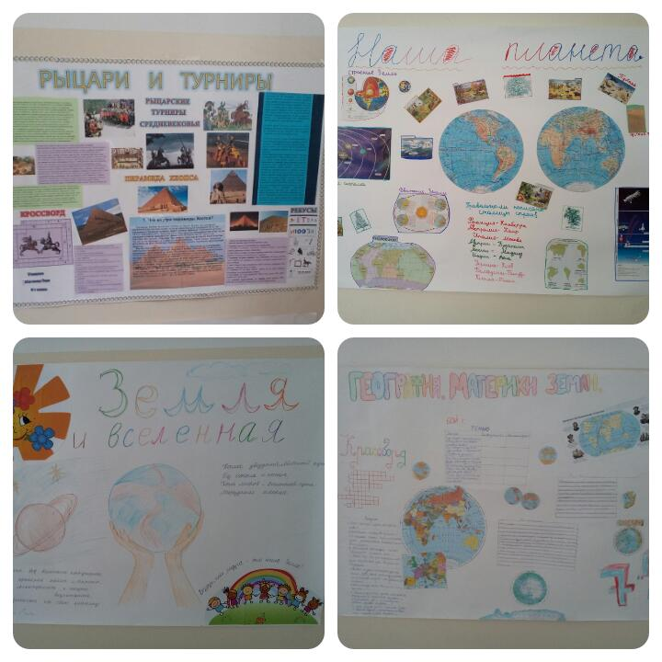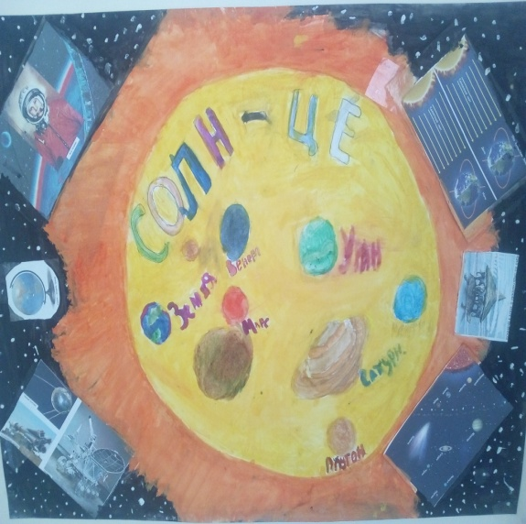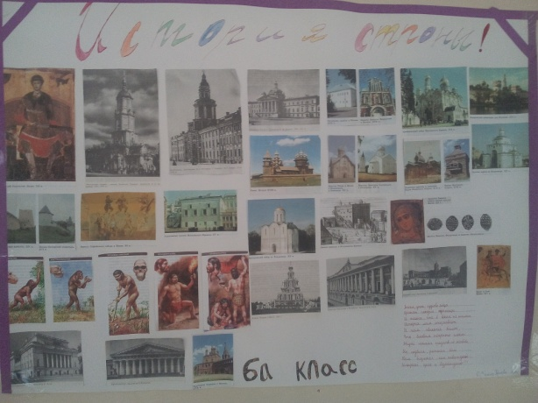

**5 февраля**

**Исраилов С-А.Ш. учитель истории и обществознания провел внеклассное мероприятие *«Знаешь ли ты Конституцию?»* в 11 «А» классе. Он провел разнообразную работу с учащимися на уроке. Не малую роль играет и дополнительная подготовка к уроку с использованием различных источников информации. Вот такую активную работу и показали ученики 11«А» класса на уроке обществознании.**

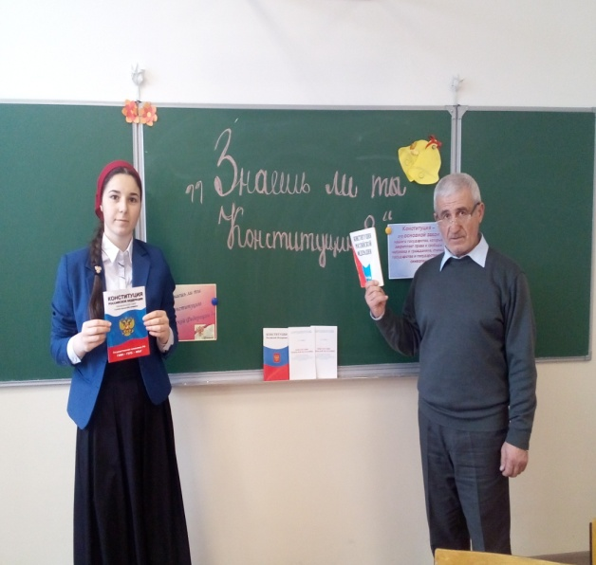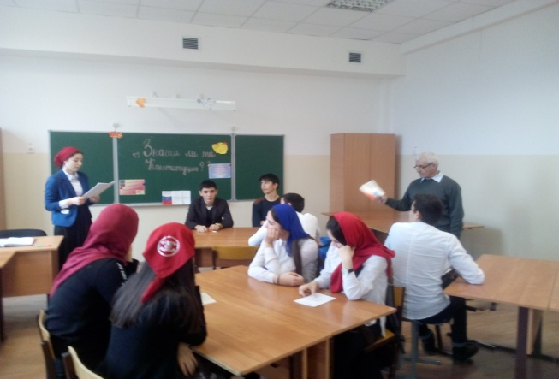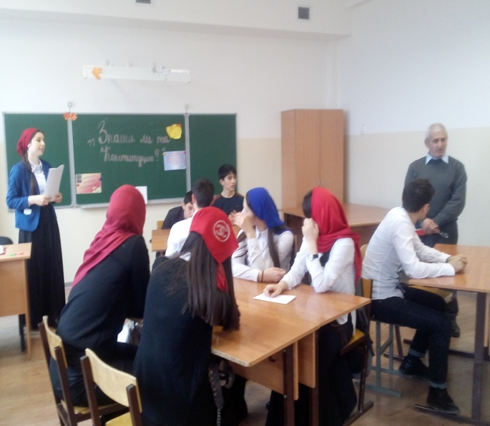

**6 февраля**

***Баймурадова Заира Маудыевна* учитель географии провела открытый урок по теме:** *«Растительность и животный мир».*

**На уроке были применены познавательные и коммуникативные универсальные учебные действия. Учащиеся работали с контурными картами, с политической и экономической картами, изучали карты-схемы, использовали таблицы в приложении учебника. Учащиеся подготовили рассказы о морях. При закреплении нового материала провели самостоятельную работу по вариантам, которую оценивали сами учащиеся. Доска была аккуратно подготовлена к уроку. Урок был насыщенный, интересный.**

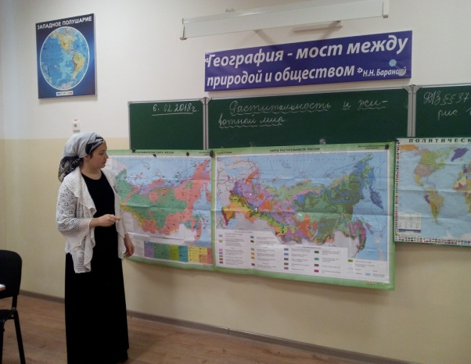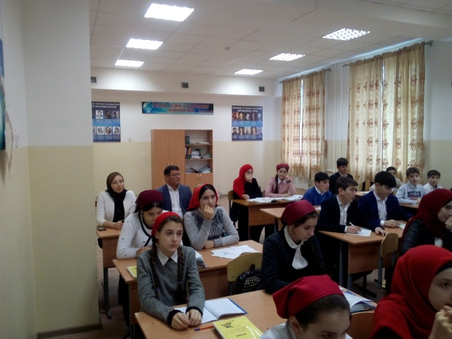 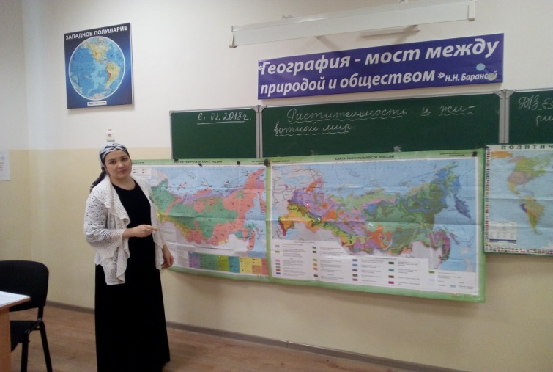

**7 февраля**

**Учитель истории и обществознания *Атаева М.К*. провела интеллектуальную игру *«Что? Где? Когда?»*** среди 9-ых классов. **Главною целью было воспитание чувства уважения, интереса к истории своей страны, к людям, творившим эту историю.**

**Участники викторины мечтали побывать в роли игроков из телевизионной игры. Мечта сбылась! Команда знатоков состояла из победителей олимпиад по истории. Участвовали две команды "Сильные и смелые", "Лучшие из лучших". Учащиеся с интересом отвечали на заданные вопросы. А по итогам игры победила команда "Сильные и смелые". Участники были награждены грамотами и памятными подарками.**

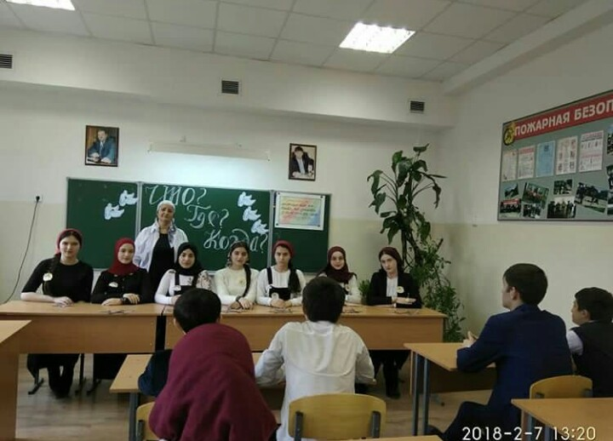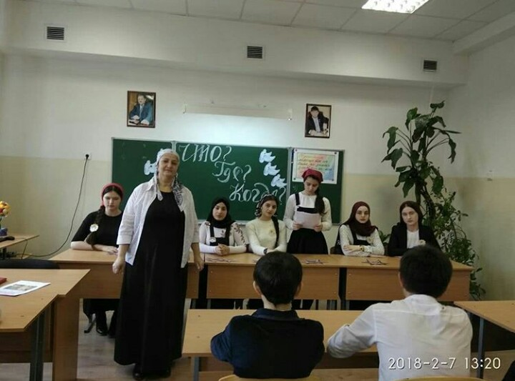

**9 февраля**

**Открытый урок географии провел учитель *Турлаев Р. Б.* по теме: *«****Мировой океан и ее части»* **в 5 «Д» классе Ризван Байтемирович начала свой урок со слов:**

**География особая наука, она создавалась не в тиши кабинетов. В списке всемирно известных географов вы найдет пиратов и авантюристов, бандитов и разведчиков и даже государственных преступников. Они искали золото, а находили всемирную славу первооткрывателей, они гнались за властью и приключениями, а получали имя, записанное на карте.**

**На уроке были применены познавательные и коммуникативные универсальные учебные действия. Учащиеся работали с контурными картами, с политической и экономической картами, изучали карты-схемы, использовали таблицы в приложении учебника. Учащиеся подготовили рассказы о морях. При закреплении нового материала провели самостоятельную работу по вариантам, которую оценивали сами учащиеся. Доска была аккуратно подготовлена к уроку.**

**Данный урок показал, что проводивший его молодой учитель сочетает глубинные традиции преподавания предмета и новые методические идеи, владеет элементами новых педагогических технологий. Урок был насыщенный, интересный.**

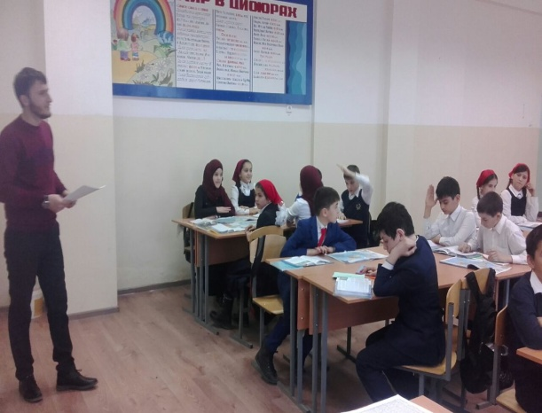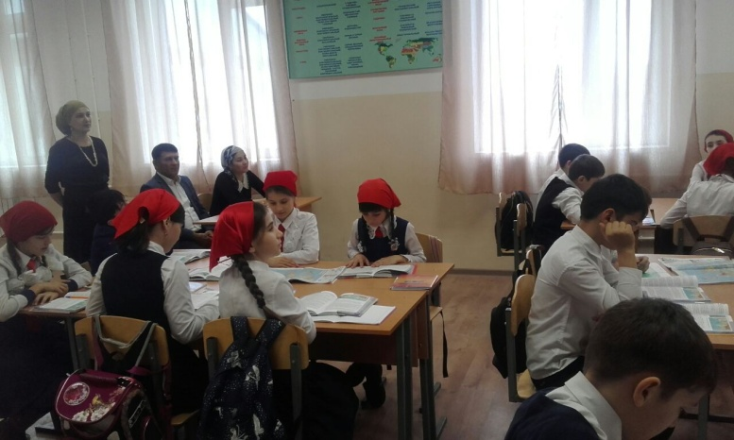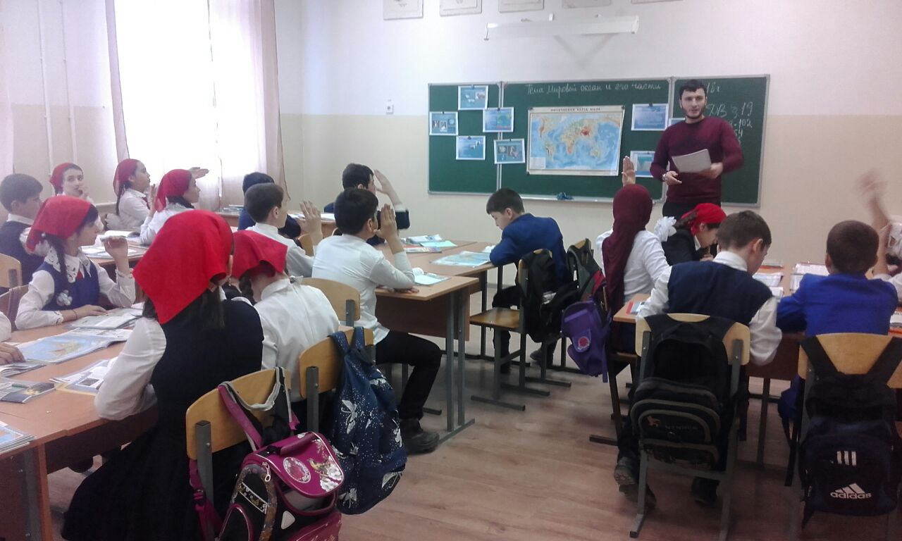

**10 февраля**

**В фойе школы прошла выставка лучших тетрадей по истории, обществознанию и географии. Ответственная за проведение выставки учитель истории *Алавдинова Ф.Ш*. Тетради аккуратно расположились  в развернутом виде на столах. И каждый мог лицезреть аккуратность их ведения. Выставка показала, что тетрадь занимает важное место в работе ученика. Она помогает  прочному и глубокому усвоению учебного материала, вырабатывает трудолюбие и ответственность. Не стоит забывать об этом. По итогам конкурса, учащиеся занявшие призовые места получат грамоты на линейке.**

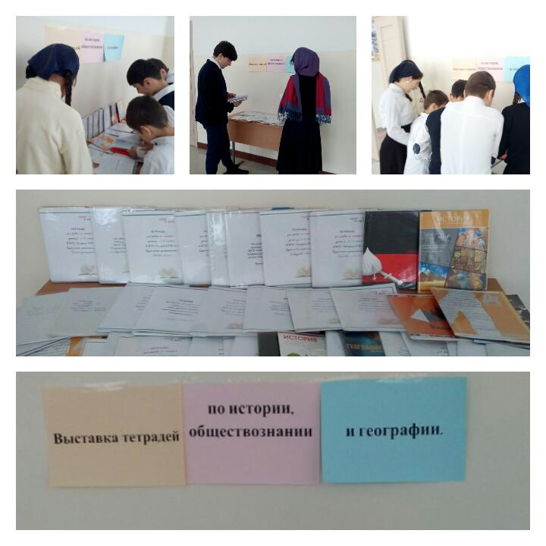

**10 февраля**

**Открытый урок истории провела учитель *Алавдинова Фатима Шамильевна*  по теме:** «Победа греков над персами в Марафонской битве» **в 5 «Д» классе.**

Главною целью урока была воспитание чувства уважения, интереса к истории, к людям, творившим эту историю.

Учитель интересно объяснил тему. Учащиеся в свою очередь тоже подготовились к уроку, несколько учащихся рассказали интересные факты по теме урока, подготовили доклады. Урок прошел на хорошем уровне, учащиеся узнали для себя много нового и познавательного.

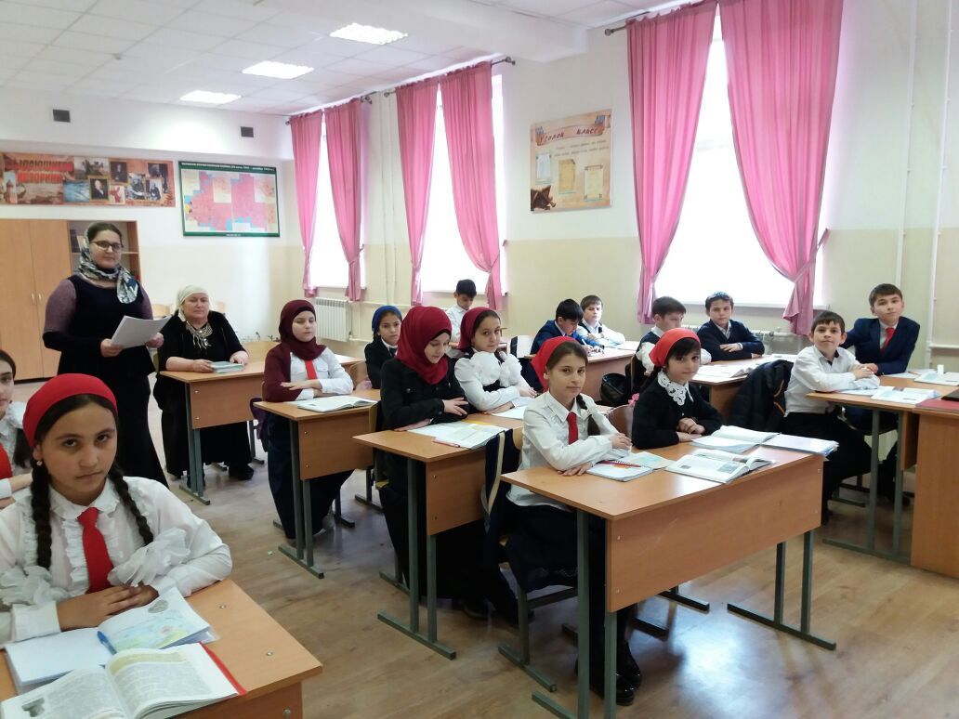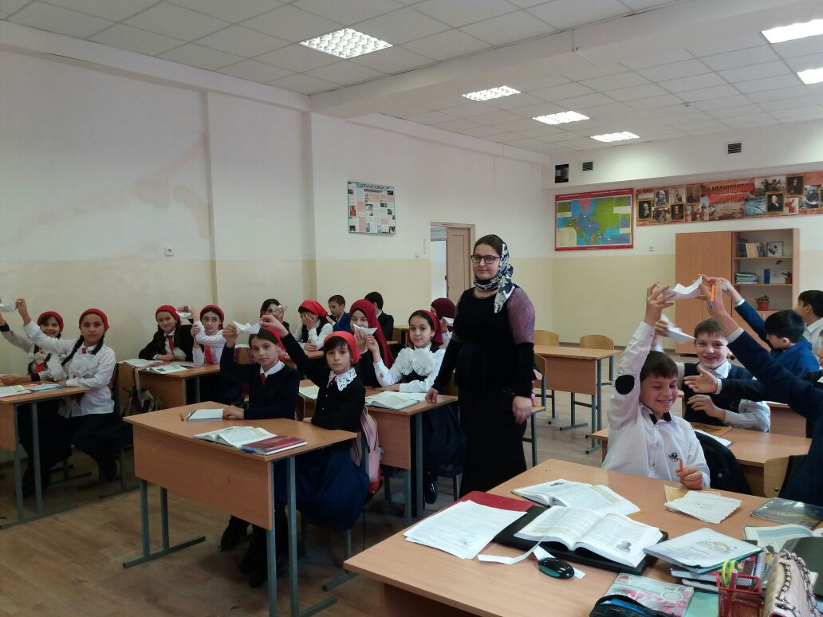

**Отчет по итогам Недели химии и биологии**

***С 12 по 17 января 2018 года в МБОУ «Ойсхарская СШ №2» проходила Неделя химии, биологии***

Одной из форм деятельности школы, ориентированной на  развитие личности учащегося, его познавательных и творческих способностей, являются ежегодно проводимые предметные недели. Познавательный интерес к химии и биологии формируется как на уроке, так и во внеурочной деятельности, предполагающей использование самых разнообразных видов деятельности учащихся (игровых, творческих, исследовательских и т.п.). Несмотря на игровой характер предметных недель, польза от их проведения для образовательного процесса очевидна, поскольку все мероприятия преследуют развивающие, образовательные и воспитательные цели.

**Цели и задачи:**

* Повышение интереса учащихся к изучению биологии, химии, экологии.
* Интеграция знаний, умений, навыков, полученных при изучении биологии и химии.
* Воспитание у учащихся стремления расширять свой кругозор и не останавливаться на достигнутом.
* Формирование экологического мировоззрения, расширение стратегий взаимодействия с миром природы.
* Воспитание у детей бережного отношения к природе родного края, деревни, окружающему миру.

На стенде в кабинете химии был размещен план проведения Недели химии, биологии. На предметных стендах опубликована интересная информация об интересных фактах, научных исследованиях в области естественных наук, стихи о химических элементах.

**Открытие Недели химии и биологии**

**12марта.**

В школе были вывешены стенгазеты, рисунки, творческие работы учащихся.

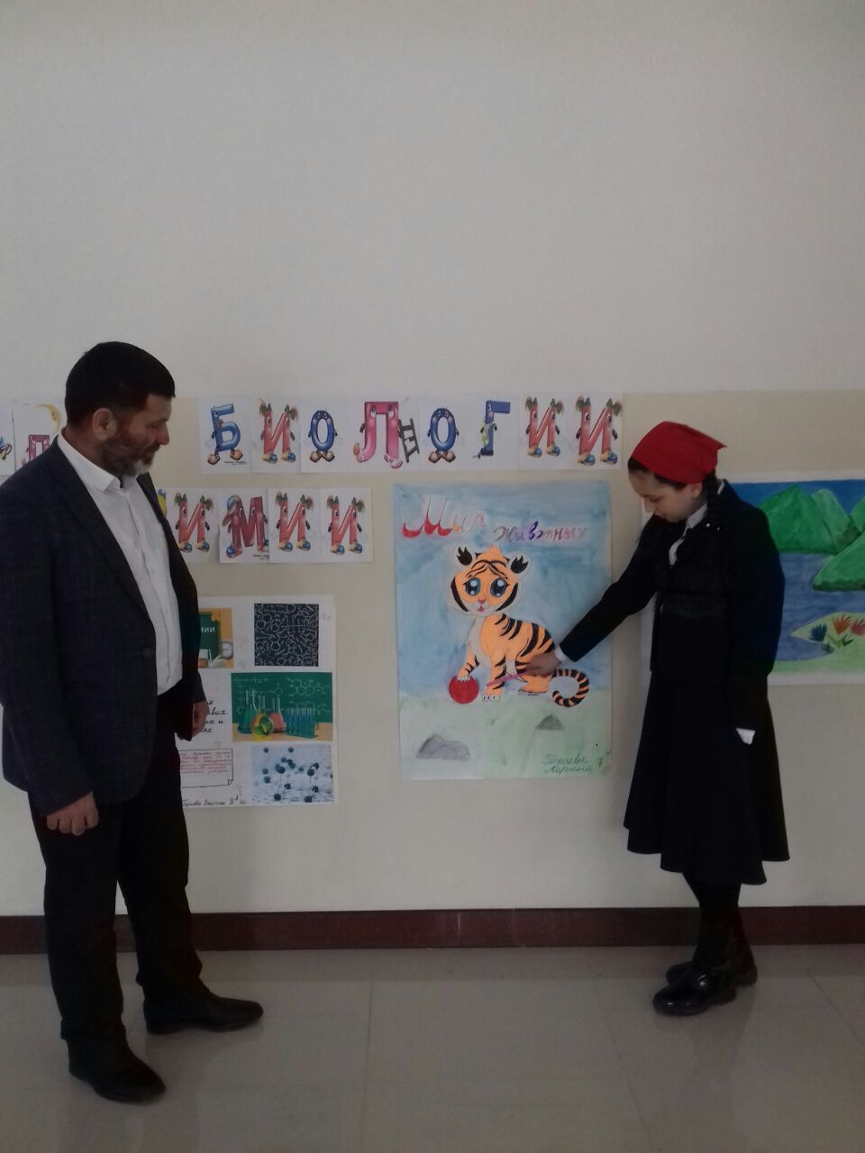 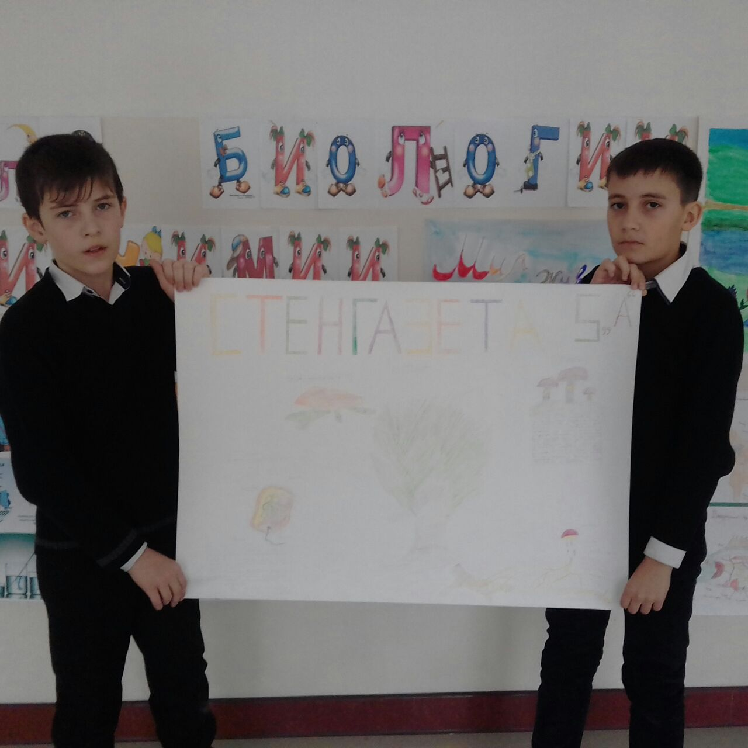

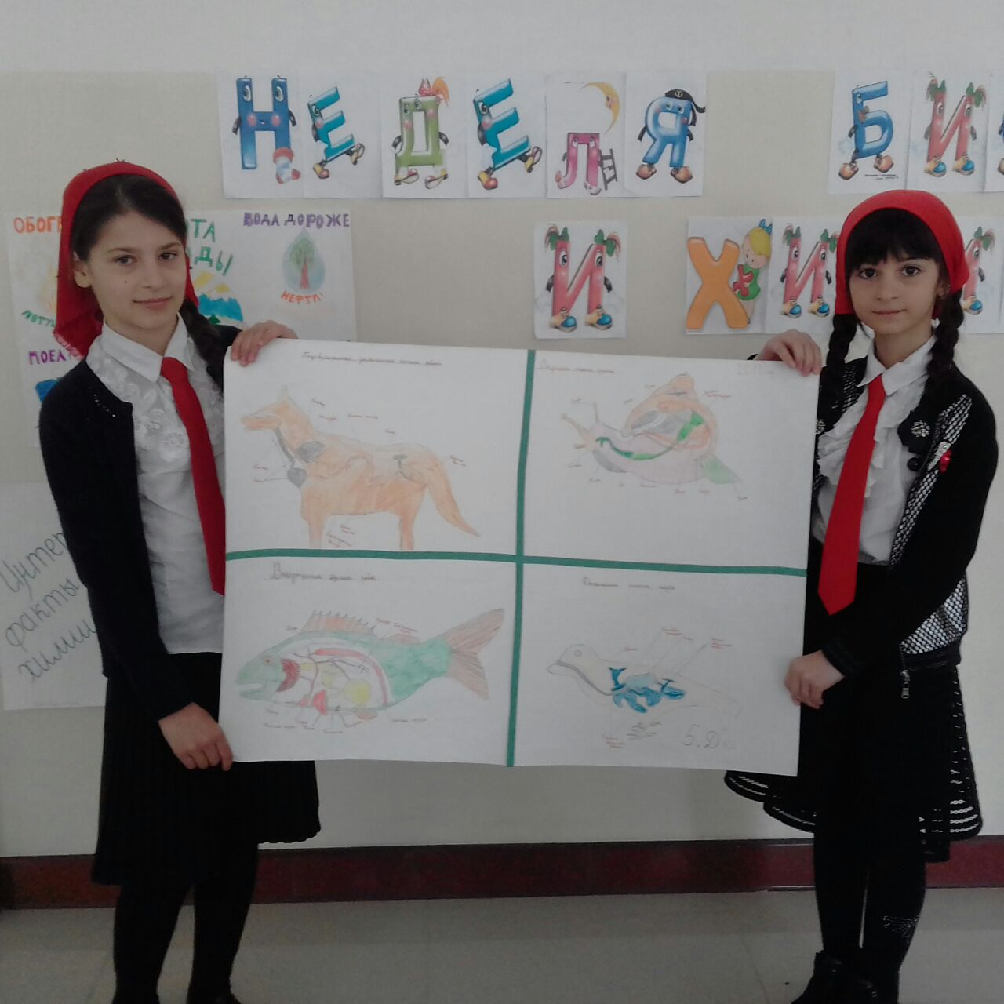

**13 марта**

Конкурс детских рисунков **«Я люблю свою природу», «Я берегу свое здоровье», «Давайте беречь животных», «Леса в моих глазах».**

В конкурсеприняли участие учащиеся 5 – 11 классов. Лучшие из них были отобраны комиссией для размещения на специальном стенде, который развернули в фойе учебного корпуса. Конкурс проводился с целью привлечения внимания школьников к проблемам охраны окружающей среды и формирования интереса у них к решению экологических проблем. Выставка помогает раскрыться учащимся, показать свой талант и логику мышления.

Посетители выставки с большим интересом разглядывали работы учеников которые нарисовали лесных обитателей по рассказам не хуже профессиональных художников, и всем они понравились. Дети обратились через рисунки к взрослым с призывом сохранить природу родного края для будущего поколения, сберечь каждое дерево и каждое птичье гнездышко, а также не допустить варварского отношения к лесу. Такая активность участников была очень неожиданна и приятна. 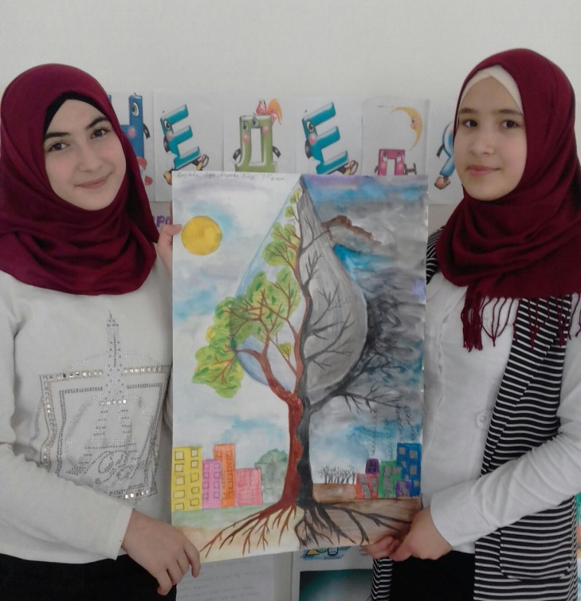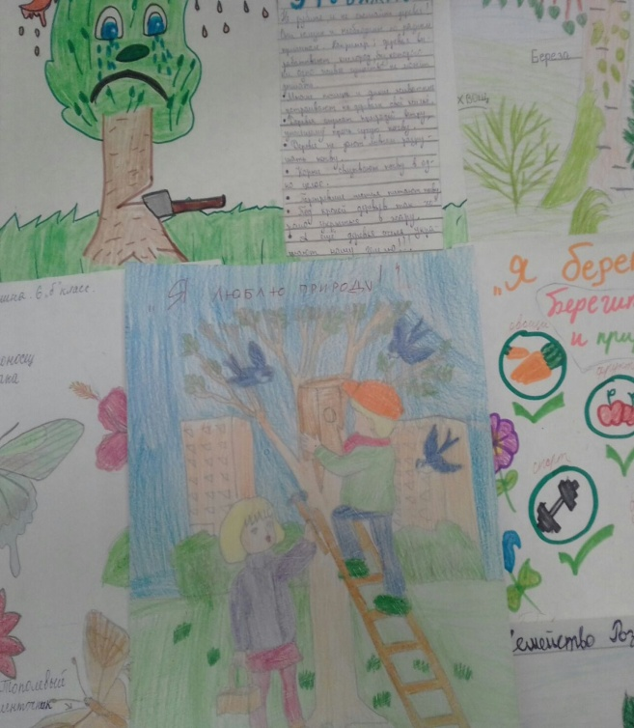

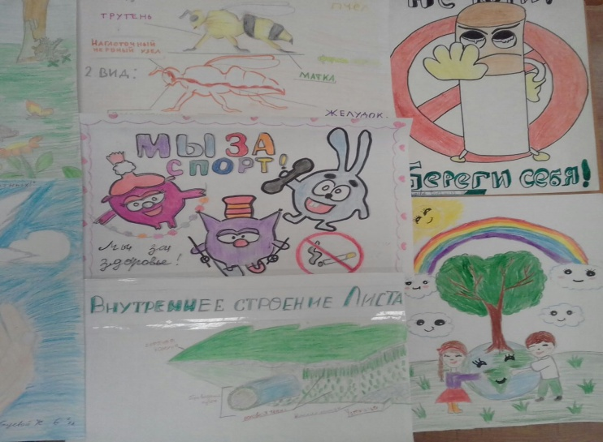

Выпуск газет по биологии и химии силами учащихся 5-11 классов предусматривал обязательную работу с дополнительной литературой. Выпущенные учащимися газеты, содержат не только познавательный материал, но и логические задания, что вызвало учащихся большой интерес.

Участвуя в таких конкурсах, дети учатся делать выводы, а самое главное – самим выступать в качестве защитников природы. Но всех авторов объединяет искренняя любовь к родной природе и её обитателям, желание видеть нашу землю цветущей и красочной, стремление сохранить всё удивительное многообразие живого мира.

**14 марта**

Выставку поделок: **"Старое в новое"** провела учитель биологии Атаева М.М.

Каждая работа учащихся была защищена рассказом, почему выбран именно этот материал, как он использовался. Оценивалось качество поделки, оригинальность исполнения. Конкурс позволил детям раскрыть свои таланты, удивить своей оригинальностью.

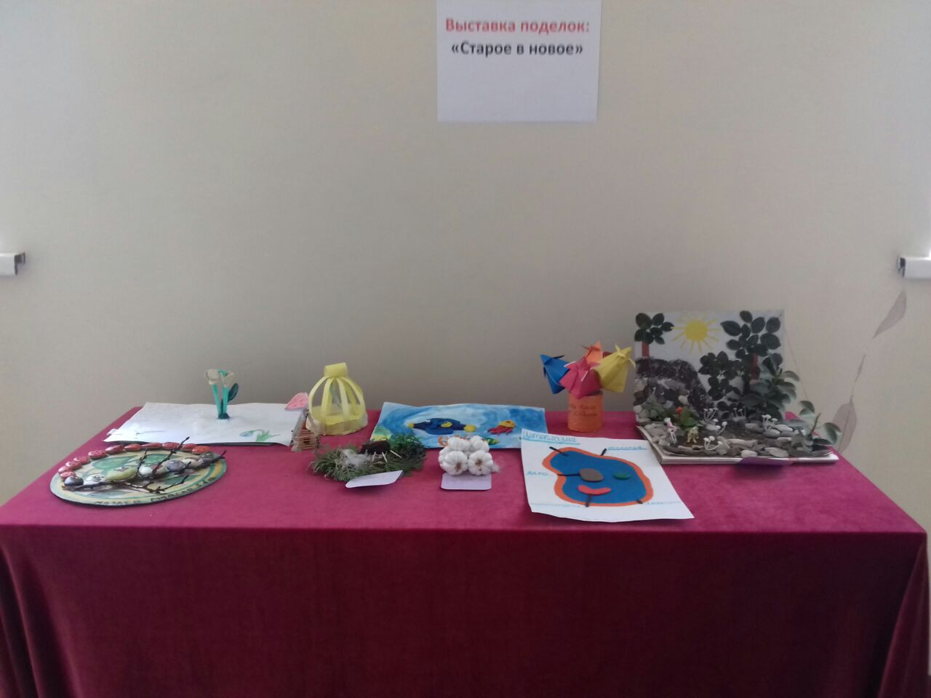

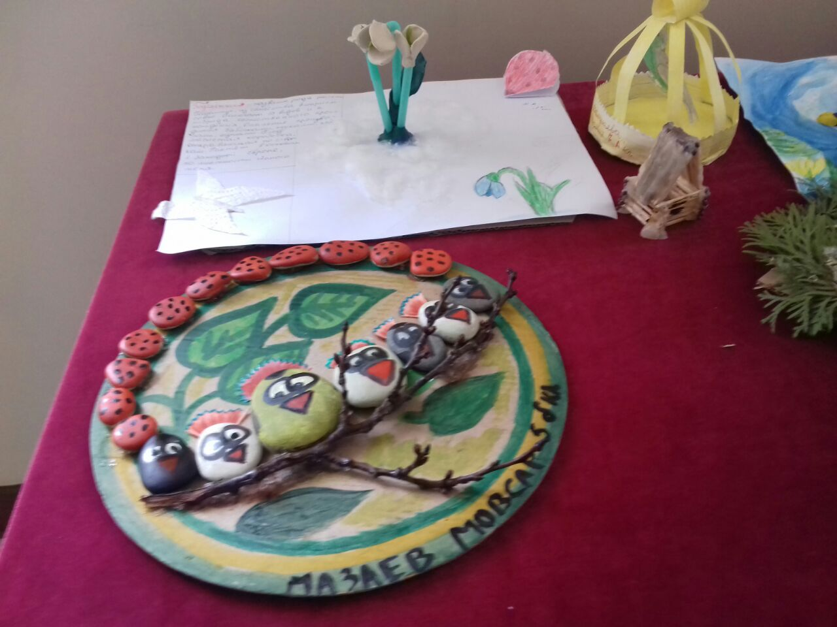 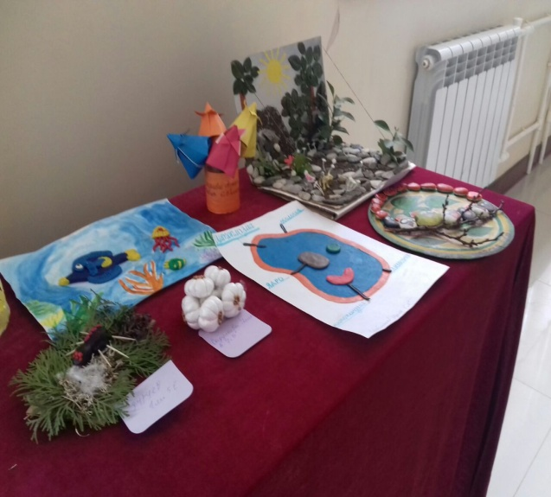

**14 марта**

Открытый урок **«Витамины»** провел учитель биологии Гагаев Хусейн Избулатович.

Главною целью было: расширить знание учащихся и формировать представление об организме как о целостной взаимосвязанной и взаимозависимой системе.

Учащиеся  узнали много нового и интересного, расширили свой кругозор. Не малую роль играет и дополнительная подготовка к уроку с использованием различных источников информации. Учащиеся объединили свои усилия для решения различных задач в парной работе, в ходе урока была выполнена индивидуальная работа с применением карточек.

Ребята показали свою эрудицию. Урок был насыщенный, интересный. То настроение, которое царило в классе, говорило о том, что данный урок показал, что учитель умело сочетает глубинные традиции преподавания предмета.

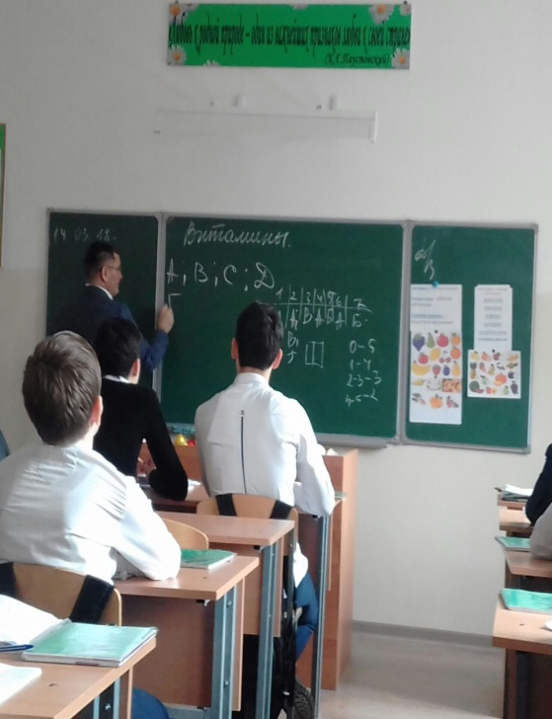 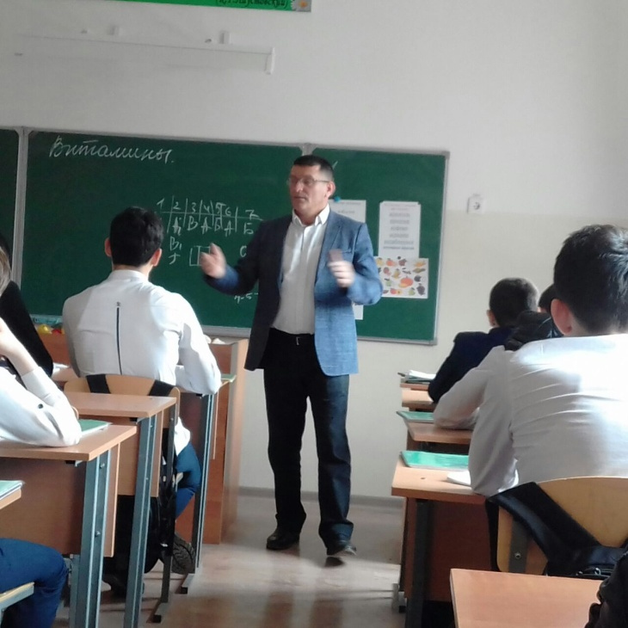

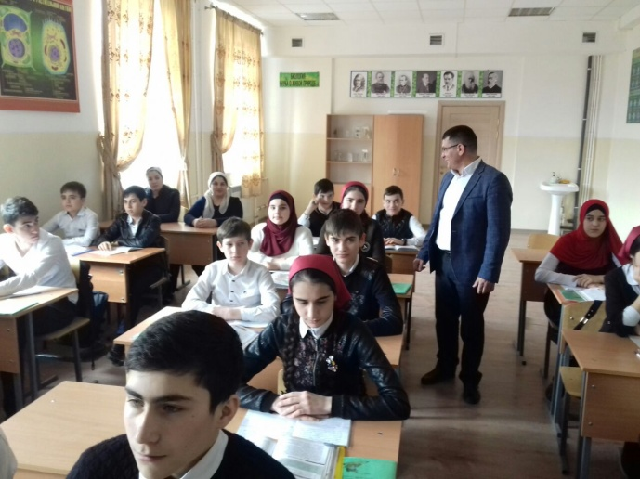

**15 марта**

Викторину- игру **«Умный биолог»** провела учитель биологии Атаева Малика Мусаевна. Учитель провела викторину в форме игры по группам на время: чья группа первая и правильно отвечала на вопросы, получала наивысший балл.

Ребята показали свою эрудицию. Мероприятие было насыщенное, интересное, познавательное, красиво организованное.

Тот уровень, на котором проводилось мероприятие, говорит о том, что учитель Атаева М.М., владеет навыками преподавания предмета, владеет элементами новых педагогических технологий.

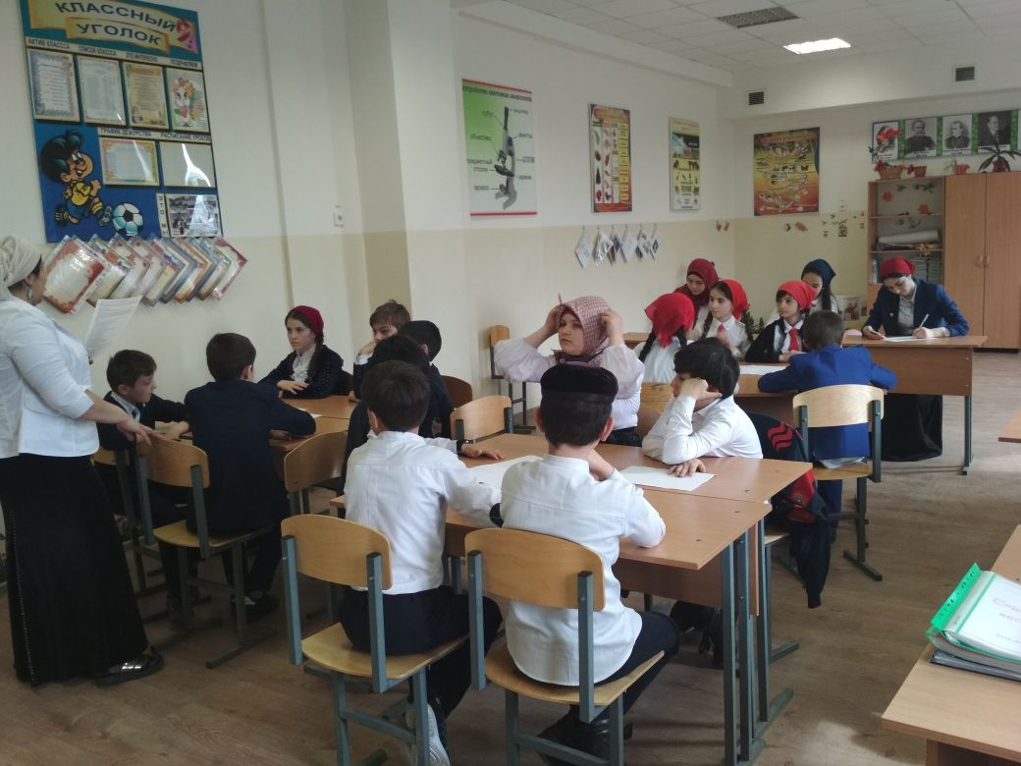 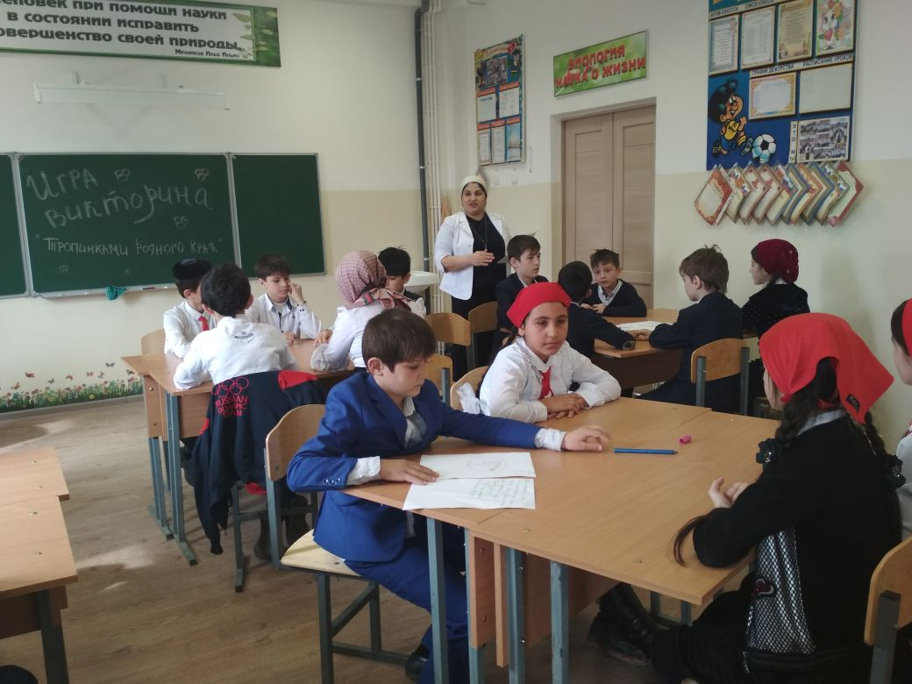

**16 марта**

**Блиц-турнир знатоков природы** провела учитель биологии Атаева М.М. Турнир способствовал повышению мыслительной активности учащихся и развитию логического мышления, вызвал интерес к занимательной биологии.

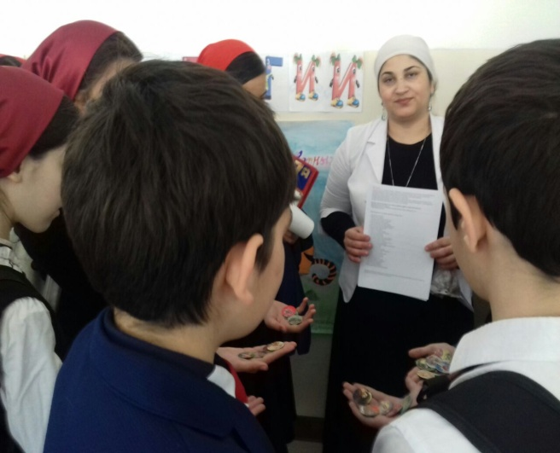 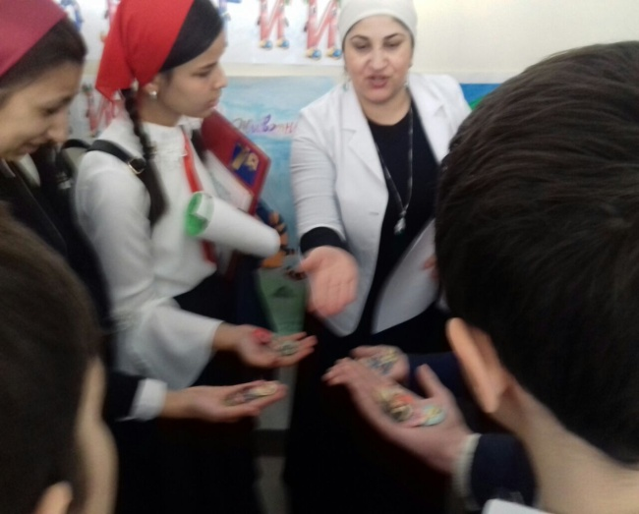

**17 марта**

**Занимательные опыты по химии** провела учитель химии Эниева Т.М.

Для развития познавательного интереса обучающихся к предмету Химия с 8 класса систематически используются занимательные опыты по химии, как демонстрационные, так и в качестве домашних мини – лабораторных работ. Обучающимся были показаны опыты и объяснены правила, которые должны соблюдаться при их проведении.

Дети с интересом выполняли опыты и проявили интерес к изучению химии.

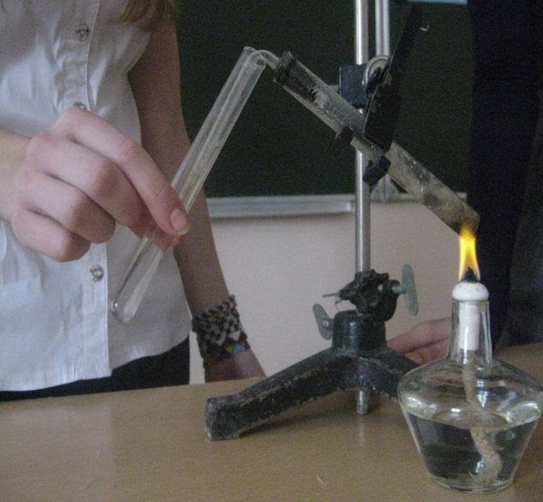 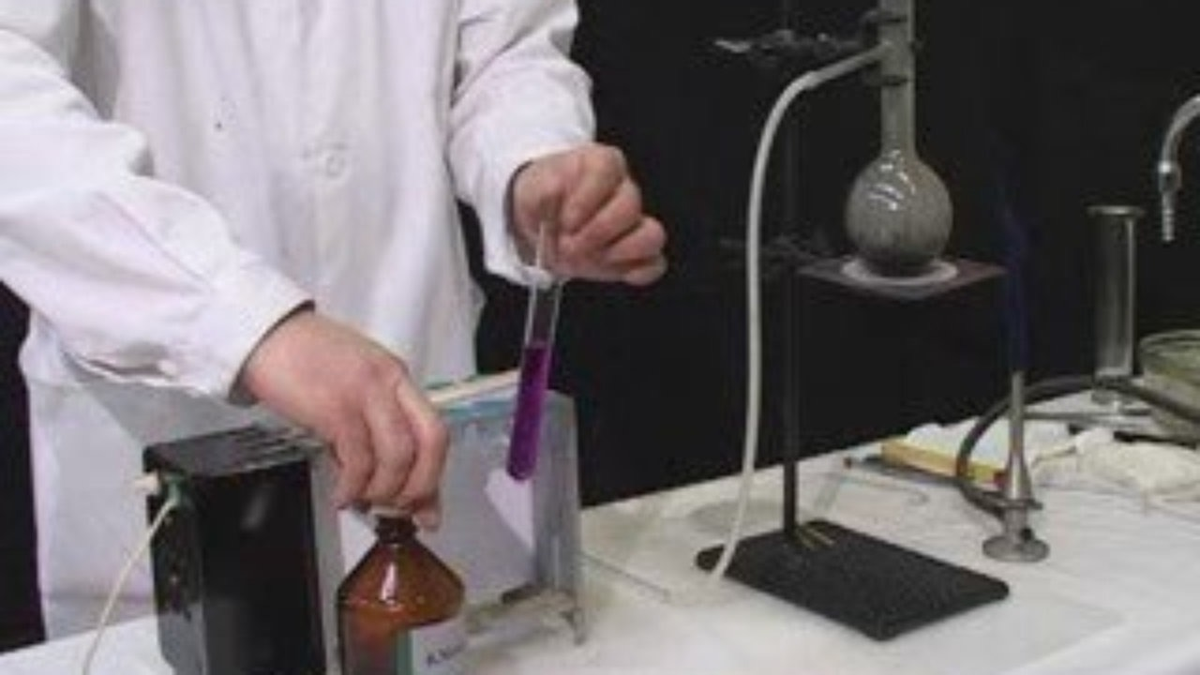

**Итоги недели химии, биологии**

Победители были награждены грамотами.

Учащиеся 5-9 классов принимали активное участие в мероприятиях, викторинах и конкурсах, проводимых учителем в ходе недели  химии, биологии.

Анализируя проведенную работу, можно сделать выводы: все запланированные мероприятия прошли успешно, применение внеклассных форм работы позволило расширить рамки деятельности учителя и активизировать познавательный интерес учащихся к предметам естественнонаучного цикла.

За анализируемый период методическое объединение работало над внедрением инновационных направлений деятельности по предметам естественного цикла, над привлечением обучающихся к участию в конкурсах, продолжением разработки системы подготовки учащихся к  ЕГЭ по истории, обществознанию, биологии, географии, химии. Для более качественного решения этих задач нашими учителями активно внедрялись в практику разнообразные педагогические технологии. Используются различные методы работы:

- тесты;

- индивидуальная работа;

- школьные олимпиады по предметам;  
Результатом работы методического объединения «Естественного цикла» является хорошее владение учителями теорией и методикой преподавания предметов

Однако остаются некоторые проблемы:

* Учителям-предметникам рекомендовать свои «творческие находки» размещать на школьном сайте.
* Пополнять кабинеты современными дидактическими материалами для подготовки учащихся к ЕГЭ и ОГЭ.

В связи с этим в 4 четверти необходимо продолжить работу в данном направлении.

Руководитель МО___________    Мушкаева Ж.Ю.